Эффект возрастания критического тока в YBaCuO пленках
А.А. Скутин, К.К. Югай, К.Н. Югай, Г.М. Серопян, Омский государственный университет, кафедра общей физики
Работа многих приборов, созданных на основе высокотемпературных сверхпроводящих (ВТСП) пленок (особенно сквидов), существенно зависит от токовых транспортных свойств ВТСП пленок [1-3]. При эксплуатации приборов их сверхпроводящие элементы будут подвергаться многократному термоциклированию - охлаждению до рабочей температуры (77 К) и обогреву до комнатной температуры. Это обстоятельство делает актуальным исследование влияния термоциклирования на значения плотностей критического тока Jc сверхпроводящих пленок.
В данной работе нами проведено исследование зависимости плотности критического тока Jc от числа термоциклов n для , выращенных методом лазерной абляции на различных подложках [4]. В качестве подложек были взяты монокристаллы SrTiO3 (100), LaAlO3 (100) и сапфира (100). Мишенью служили поликристаллические таблетки YBaCuO диаметром 1 см, толщиной 0,5 см и плотностью 4,4-4,6 г/см2. Для выращивания YBaCuO пленок применялся импульсный лазер ЛТИ-403 с Nd-YAG стержнем со следующими параметрами лазерного излучения: длина волны излучения 1,06 мкм, длительность импульса 20 нс, частотой повторения импульсов 12 Гц. Температура подложки поддерживалась оптимальной - 810-840oC, при давлении кислорода в напылительной камере 0,1 торр. Плотность мощности лазерного излучения на поверхности мишени также принимала оптимальные значения - (3-8) 108Вт/см2. Скорость охлаждения пленки после процесса напыления составляла 25 град/мин.
Методика термоциклирования была построена по следующей схеме: охлаждение образцов до температуры кипения жидкого азота проводились со скоростью 25 град/мин, а нагрев - со скоростью 40 град/мин. Различие в скоростях охлаждения и нагрева происходило по причине различного механизма теплоотвода. Следует отметить, что такие скорости охлаждения и нагрева создают условие термоудара.
Для определения значения плотности критического тока на YBaCuO пленках с помощью метода лазерного скрайбирования вырезались мостики шириной 20-50 мкм. Плотность критического тока определялась стандартным четырехзондовым методом, критический ток фиксировался при температуре 77К по возникновению на вольт-амперной характеристике напряжения
N образца | А/см2 | jc max/jc0 | nmax | jc max/jc min | nmin
1 |  | 2.5 | 30 | 3.6 | 10
2 |  | 0.7 | 35 | 1.8 | 20
3 |  | 0.48 | 15 | 1.1 | 10
4 |  | 4.7 | 10 | 4.7 | 0
5 |  | 0.9 | 20 | 1.8 | 10
6 |  | 0.6 | 35 | 1.1 | 15
7 |  | 1.2 | 30 | 1.2 | 10
в 1 мкм. Для всех образцов, выращенных на различных подложках, а также имеющих различные начальные значения плотности критического тока, обнаружился эффект возрастания Jc при определенном числе термоциклов n. nmax, при котором Jc достигает максимального значения при возрастании, может лежать в пределах от 10 до 50 термоциклов. В таблице приведены значения Jc0, отношений Jc max/Jc0, Jc max/Jc min, а также nmax и nmin, для пленок на подложках SrTiO3, где Jc0 - начальное значение плотности критического тока (т.е. при n=0), а Jc max и Jc min - значения плотности критического тока в максимуме и минимуме кривой Jc(n) соответственно.
Рис. 1: Зависимость Jc(n) для образцов 1-7, выращенных на подложке SrTiO3 (100)
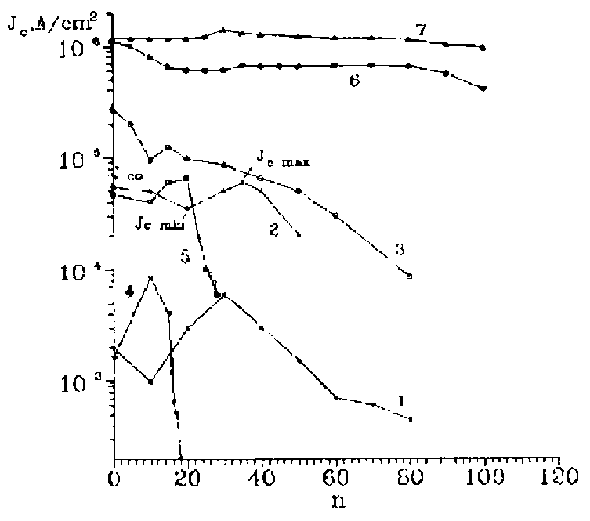
Как видно из зависимостей Jc(n) для различных образцов (рис. 1), значение nmax не зависит от начальнных значений Jc0, в то время как значения Jc max/Jc0 и Jc max/Jc min проявляют сильную зависимость от Jc0. Из таблицы видно,что значения Jc max/Jc0 и Jc max/Jc min больше для пленок с меньшими Jc0, а для пленок с высокими Jc0 (> 106 А/см2) эффект возрастания проявляется слабо.
Рис. 2: Зависимость Jc(n) для образцов 1-7, выращенных на подложке LaAlO3 (100)
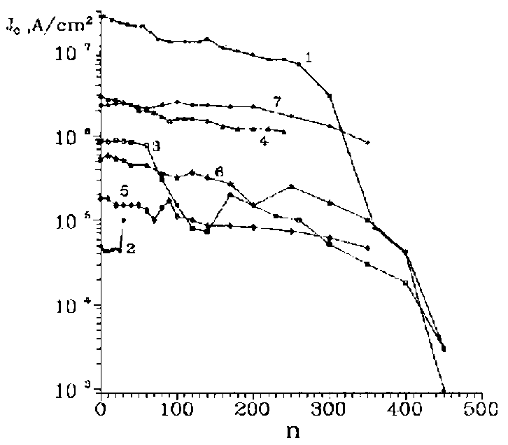
Хотя эффект возрастания Jc наблюдается для пленок на всех трех видах подложек, тем не менее, видны некоторые отличия зависимости Jc(n). Так, например, для образца 6 на подложке из LaAlO3 наблюдается второй максимум (рис. 2), а образцы на сапфировых подложках имеют наибольшие значения Jc max/Jc min (для образца 2 на рис. 3 Jc max/Jc min=4.77).
Рис. 3: Зависимость Jc(n) для образцов 1-3, выращенных на подложке из сапфира (100)
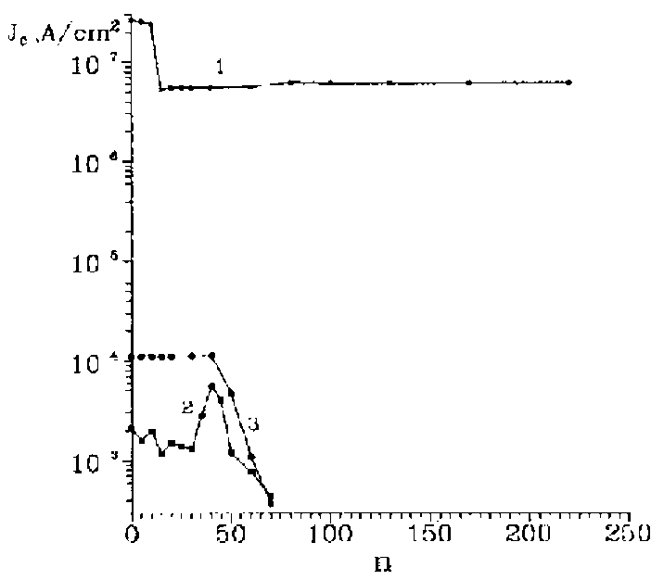
Как известно, токонесущая способность YBaCuO керамик определяется свойствами межблочных (межзеренных) границ (например, [5]). Вероятно, YBaCuO пленкам также присуща блочная структура, при этом качество пленок будет определяться характером межблочных границ. В пользу такого утверждения говорит большой разброс плотностей критического тока (от 102 до 107 А/см2). К параметрам, характеризующим свойства границ блоков, относятся: 1) угол разориентации соседних блоков в плоскости ab [6]; 2) кислородная стехиометрия в приконтактных областях блоков [7]; 3) вероятность сегрегации примесей на границе блоков; 4) склонность к образованию "несобственных" или аморфных фаз на границе [8,9] и т.д. Так как имеет место возрастание Jc, то, очевидно, следует брать во внимание те параметры, изменения которых в процессе термоциклирования могут привести к улучшению токонесущей способности межблочных границ. Существенное влияние на плотность критического тока межблочной границы JcGB оказывает угол разориентации [10-13]. В работе [10] дается следующая зависимость:
где jcG - плотность критического тока внутри блока, . В работах [11,12] используются несколько отличные апроксимации, но во всех случаях jcGB быстро растет с уменьшением .
С другой стороны, в процессе выращивания в пленках могут накапливаться значительные механические напряжения как по причине рассогласования параметров кристаллических решеток пленки и подложки, так и из-за относительно больших скоростей охлаждения пленок после процесса напыления. Такие механические напряжения могут быть локализованы на границе пленка-подложка и в приграничных областях блоков, приводя к деформации кристаллической решетки приграничных областей [14], причем, чем больше угол разориентации , тем больше величина упругих деформаций. Несколько десятков последовательных термоударов вполне могут привести к существенной релаксации механических напряжений и уменьшению величины упругих деформаций. В таком случае вполне возможно некоторое уменьшение угла разориентации и, как следствие, - возрастание значения плотности критического тока.
Как отмечалось выше, наибольшее значение величины Jc max/Jc min наблюдалось для пленки, выращенной на сапфире. Из трех рассмотренных подложек параметры кристаллической решетки сапфира наименее согласуются с параметрами решетки YBaCuO пленки, что приводит к более высоким значениям механических напряжений. Соответственно происходит более существенное изменение величины угла разориентации .
По результатам данных исследований можно сделать следующие выводы: 1) YBaCuO пленки, выращенные на различных подложках при термоциклировании проявляют эффект возрастания плотности критического тока; 2) физические параметры, характеризующие данный эффект, коррелируют с начальными значениями плотности критического тока; 3) не наблюдается какой-либо зависимости значений nmax и ширины максимума на кривой Jc (n) от начальных сверхпроводящих свойств пленок, а также от типа подложки.
Список литературы
Chin D.K., Duzer T.Van.// Appl. Phys. Lett. 58. 1991. P.753.
Gao J., Aarnink W., Gerritsma G.J., Veldhuis D., Rogalla H.// IEEE Trans. Magn. 27. 1991. P.3062.
Braginski A.I.// Phisica C. 185-189. 1991. P.391.
Югай К.Н., Скутин А.А., Серопян Г.М. и др. // СФХТ. 1994. Т.7, N.6. С.1026.
Мейлихов Е.З. // УФН. 1993. 163. С.27.
Dimos D., Chaudhari P., Mannhart J., LeGoues F.K.// Phys. Rev. Lett. 1988. 61. P.219.
Zhu Y., Zhang H. et al. Preprint. 1992.
Zandbergen H.W., Gronsky R., Thomas G.// Microsc J. and Spectrosc Electron. 1988. 13. P.307.
Zandbergen H.W., Gronsky R., Tendeloo G.Van.// J. Supercond. 1989. 2. P.337.
Cai. Z.X., Welch D.O.// Phys. Rev. B. 1992. 45. P.2385.
Rhyner J., Blatter G.// Phys. Rev. B. 1989. 40. P.829.
Matsushita T., Ni B., Yamafuji K.// Cryogenics. 1989. 29. P.384.
Mannhart J.// J. Supercond. 1990. 3. P.281.
DimosD., Chaudhari P., Mannhart J.// Phys. Rev. B. 1990. 41. P.4038.

